**Unidad de Sistemas de Medidas**

**I- Despeje y conversiones de unidades de medidas**

1. **¿Cuál es la importancia de la física?**
2. **¿Cuál es papel de la física en el desarrollo tecnológico?**
3. **Describa los tipos de magnitudes.**
4. **Defina las unidades de medida fundamentales y escriba sus valores.**
5. **Escriba el procedimiento para calcular el valor medio, error absoluto, error relativo y porcentual.**
6. **Describa notación científica.**
7. **Explique cómo se resuelven operaciones básicas en notación científica.**
8. **Despeje cada incógnita o variable.**
9. F= m.a
10. T= f.d.cosØ
11. P= T/t
12. EC= m.V²

2

1. I= F.t
2. x²+y²=25
3. **Responda correctamente las siguientes cuestionantes.**
4. ¿Cuántos días tiene un mes comercial?
5. Una modista compra 50 yardas de tela y necesita saber cuántos pies son, por favor resuélvale esta situación.
6. ¿A qué es igual un año luz?
7. La unidad de medida CC es utilizada con mucha frecuencia en la medicina ¿Qué significa CC?
8. ¿A qué es igual una tarea y de dónde es su uso exclusivo?
9. **Convierta correctamente las siguientes unidades. (hacer 10)**
10. 5 km a m
11. 1.25 m a dm
12. 125.236 m a km
13. 9250 m a cm
14. 1125 pulg a cm
15. 10 yd a pies
16. 10 dm a m
17. 10 cm a m
18. 25 kg a g
19. 3.5 días a seg
20. 5 min a seg
21. 12 445 seg a h
22. 100 g a kg
23. 250 años a siglos
24. 2 años luz a km
25. 10 cm a m
26. 2.5 mm a m
27. 2 días a seg
28. 3 min a seg
29. 9.25 seg a min
30. 5 mm a Dm
31. 1000 g a kg
32. 17 libras a onzas
33. 5.25 onzas a libras

**11) Utilizando un mismo instrumento se midió un determinado espacio 5 veces para montar una red informática y se obtuvieron las siguientes medidas: 35.5 m, 34.7 m, 37.9 m, 34.7 m y 35.01 m. Determine el error porcentual.**

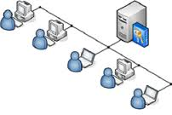

**II- Áreas**

1. **Una caja de X producto contiene un peso de 25.5 kilogramos. ¿Cuál es dicho peso en gramos?**
2. **Mida con una regla el largo y el ancho de su libreta de esta asignatura en centímetros. Estas medidas exprésela en:**

* Metro (m)
* decímetros (dm)
* milímetros(mm)

1. **Investiga la distancia en kms que hay desde Santiago hasta Santo Domingo, convierta esta distancia en:**

* Metro (m)
* Decametros (Dm)
* Hectómetros(Hm)

1. **Determine el área de cada figura numerada:**

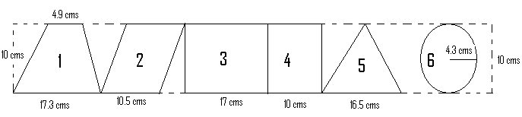

1. **El siguiente terreno tiene 2,600 m de largo y 2,000 m de ancho. Determine el área de dicho terreno.**

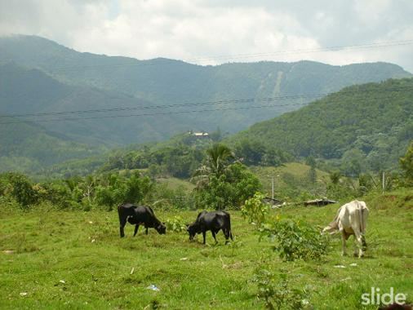

1. **Determine el área de la figura formada en la cuadrícula, sabiendo que cada tramo o segmento equivale a 2 m.**

|  |  |  |  |  |  |  |  |  |  |  |  |  |  |
| --- | --- | --- | --- | --- | --- | --- | --- | --- | --- | --- | --- | --- | --- |
|  |  |  |  |  |  |  |  |  |  |  |  |  |  |
|  |  |  |  |  |  |  |  |  |  |  |  |  |  |
|  |  |  |  |  |  |  |  |  |  |  |  |  |  |
|  |  |  |  |  |  |  |  |  |  |  |  |  |  |
|  |  |  |  |  |  |  |  |  |  |  |  |  |  |
|  |  |  |  |  |  |  |  |  |  |  |  |  |  |

1. **Halla el área del triángulo cuyos lados miden 5, 7 y 10 m.**



**III- Actividades sobre NC**

1. **Convierta en NC. (hacer 10)**

a) 0.252

b) 0.000025

c) 0.1234

d) 0.000125

e) 0.0000012

f) 0.00016

g) 0.1221

h) 0.124

i) 0.000000012

j) 0.000000000000000000000000000000000025

k) 0.000000000000000000036

l) 0.0000000000000000000000000000000000000000000002

m) 23 000 000 000 000 000 000

n) 24 000 000 000 000 000

o) 2 120 000 000 000 000 000

p) 1225.245

q) 63122.22555

r) 32.0001

s) 124556.122

t) 222.23546

u) 925.236

1. **Resuelva correctamente las siguientes operaciones. (hacer 3)**

a) (5.5 x104) + (8.75 x103) + (4.25 x102) + (3.95 x105)

b) (5.51 x105) + (8.75 x106) + (4.25 x107) + (3.0 x106)

c) (1.5 x104) + (8.975 x103)

d) (9.51 x104) - (8.97 x103)

e) (1.5 x104) + (8.975 x104)

f) (9.25 x104) - (8.92 x103)

g) (9.51 x104) - (7.21 x103)

1. **Convierta y luego resuelva en NC.**
2. 10000000 x 2000000000 x 0.0001234
3. 4500000000000 / 22000000
4. 200000 x 230000
5. 200000 / 1000

**IV- Actividades con cifras significativas**

1. **¿Cuántas cifras significativas tiene cada una de las siguientes cantidades?**
2. 5.37
3. 838.23
4. 0.0038
5. 20.04573
6. 0.8321
7. 35.00
8. 5.24x103
9. 104
10. 35.000
11. 12.123x105
12. **Realice las siguientes operaciones que se indican, teniendo en cuenta las reglas de redondeo. (hacer 5)**
13. 5.15 + 10.000 + 12.6 + 128.1281
14. 980.152 / 980.143
15. 342.171 -28.17
16. 210.7 x 14.27 / 3.1
17. 825.3 x 12.2
18. 27.4 x 2
19. 22.2 x π
20. 14.71 x 3.0 x 0.44 x 102
21. **Expresa cada uno de los números o problemas siguientes con solo tres cifras significativas.**
22. 10,061 m
23. 0,003538 A
24. 765,3 km
25. 62000000 s
26. **Un forense recogió tres muestras del escenario de un crimen cuyas masas eran, 2.11, 1.1 y 2 g. ¿Cuál es el valor de la masa total que recogió?. Utilice CS.**
27. **Un farmacéutico preparó una cápsula con 0.210 g de un fármaco, 0.322 g de un segundo fármaco y 0.0007 g de un tercero. ¿Cuál es la masa de la cápsula? Utilice CS.**
28. **A partir de una muestra de masa 5782.9768 x 10-3 g de masa, se extrajeron 1.004 g de una sustancia valiosa y rara. ¿Qué masa quedó después de la extracción? Utilice CS.**

**Ejemplos de Cifras Significativas.**

